Lab 4 – Protokoły warstwy aplikacji i transportowej

Jędrzej Sikorski I Rok Informatyka Stosowana ST. Gr. nr 5

1. **Cel ćwiczenia**

Celem ćwiczenia jest zapoznanie się z protokołami warstwy aplikacji i transportowej oraz zasadami współpracy tych protokołów, w zależności od rodzaju usługi oferowanej przez serwer, a także zapoznanie się z procesem enkapsulacji danych w poszczególnych wastwach modelu warstwowego OSI/ISO.

1. **Zadania do wykonania**

**Zad 4 – Obserwacje działania protokołów DNS, HTTP, FTP i TFTP w trybie symulacji**

**Krok 1: Otwarcie strony WWW na serwerze z wykorzystaniem adresu URL**

1. *Jaki protokół w warstwie transportowej jest wykorzystywany przez protokół DNS?*

**Odp:** UDP

1. *Jaki protokół w warstwie transportowej jest wykorzystywany przez protokół HTTP?*

**Odp:** TCP

1. *Jakie są numery portów klienta i serwera w przypadku korzystania z protokołów DNS i HTTP?*

**Odp:**

-DNS

Client: port 1027

Server: port 53

-HTTP

Client: port 1027

Server: port 80

-Strona internetowa

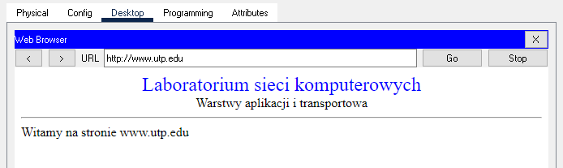

**Krok 2: Przesłanie pliku na serwer FTP**

1. *Jaki protokół w warstwie transportowej jest wykorzystywany przez protokół FTP?*

**Odp:** TCP

1. *Jakie są numery portów klienta i serwera w przypadku korzystania z protokołu FTP dla połączenia sterującego i transmisji danych?*

**Odp:**

Client: port 1028

Server: port 21

**Krok 3: Przesłanie pliku konfiguracji routera na serwer TFTP z wykorzystaniem adresu URL**

1. *Jaki protokół w warstwie transportowej jest wykorzystywany przez protokół TFTP?*

**Odp:** UDP

1. *Jakie są numery portów klienta i serwera w przypadku korzystania z protokołu TFTP dla celów sterujących i transmisji danych?*

**Odp:**

Client: port 1026

Server: port 1025